1. **TEORETIČNO – PRAKTIČNI OKVIR**

Provokaciji:

* mar ni škoda, da jih poučujem nekaj, kar že znajo? Izpadem neprofesionalec in jih dolgočasim pa še z drugim učiteljem me lahko primerjajo;
* mar ni škoda, če zaradi neupoštevanja njihovega predznanja previsoko naravnam pričakovanja in sem na koncu razočaran (nad seboj).

Preverjanje predznanja je obvezni didaktični postopek, ker:

* omogoča realno načrtovanje, ki na začetku šolskega leta, sploh če dobimo nove dijake, mora biti ohlapno;
* omogoča individualiziranje;
* daje učencu povratno informacijo o njegovem znanju, kar je izhodišče za samovrednotenje, samonačrtovanje in (samo)učenje;
* omogoča ugotavljanje napredka in posredno lahko učitelj lahko ugotavlja, če je bilo njegovo delo uspešno…..;
* omogoča spreminjati zavest, da je za dijakovo znanje in učenje odgovoren učitelj;
* in še kaj

1. **DELAVNICA**

Učne okoliščine:

Začetek septembra, ko učitelj seznani dijake, kaj so (splošni cilji) geografskega UN, kaj so dijakove naloge in obveznosti, kaj učiteljeve in kako naj se uči geografijo oz pridobiva geografsko znanje.

Na podlagi splošnih osnovnošolskih ciljev UN in standardov ter lastnih pričakovanj, ki se naslanjajo na pričakovanja srednješolskega UN, postavimo ob besedilu vprašanja, ki preverjajo:

* razumevanje besedila (z izluščenjem bistvenega sporočila);
  + metodologijo analiziranja besedila (je označeval, izpisoval, ….) oz. sposobnost samostojnega učenja ob besedilu
* predmetno znanje;
  + kartografsko-orientacijsko znanje;
  + pojmi, definicije
  + sposobnosti za:
    - primerjanje
    - razvrščanje
    - časovno in prostorsko orientiranje
    - vzročno-posledično povezovanje
    - pomnjenje temeljnih definicij, pojmov, dejstev
    - …..
* njihova, dijaška, pričakovanja
* morda:
  + jih vprašamo, kako in koliko so se doslej učili?
  + kakšen se jim je zdel pouk pri predmetih v OŠ
  + …..

1. **DELAVNICA**
   1. Diskusija o pristopu (test za preverjanje znanja).
   2. Diskusija o vprašanjih.
   3. Diskusija o interpretiranju rezultatov.
   4. Diskusija o tem, kaj po testu sporočiti dijaku.

Diskusija po opravljenih nalogah:

* kako ovrednotiti rezultate testa
  + kaj in kako naj učitelj sporoči dijakom in dijaku o znanju in o učenju
  + kaj naj učitelj (sošolec, starš …) dijaka vpraša o rezultatih
  + kako naj dijaka opre (skefolda) in podpre (suportira) za nadaljnje delo
* kaj bo (naj bi) dijak naredil, da bo vedel oz. znal več, bolje in se učinkoviteje učil
* ……………………..

**PRISPEVEK ZA FORMATIVNO PREVERJANJE – test za dijake 1. septembra**

Spoštovana dijakinja, spoštovani dijak. Verjetno veliko pričakuješ od pouka družboslovja, ki se naslanja na znanje geografije, zgodovine in DDE. Zato je smiselno preveriti, koliko znaš in kaj od pouka. Obenem pa boš razmislil/a, kako si se učila/a do sedaj. Naslednjo uro se bomo pogovorili, kaj in kako se boš najbolje učil/a in kako ti bomo učitelji pri tem lahko pomagali. Zato predlagam, da se preverjanja lotiš resno, a brez strahu. Brez strahu, ker ne gre za ocenjevanje, a resno, ker si boš odgovoril/a na vprašanje, katere so močne in šibke plati tvojega znanja in učenja.

- - - - - - - - - - -

Za odgovore na prva 4 vprašanj moraš prebrati besedilo na zadnji strani.

**1. Obkroži, o katerem/ih geografskem/ih dejavnik/ih govori besedilo.**

reliefu vodovju naseljih vplivu reliefa na podnebje prebivalstvu podnebju prsti

**2. V stavku z največ sedmimi besedami napiši bistveno sporočilo prvega odstavka.**

……………………………………………………………………………………………………………………………………………………………

**3. Katero podnebje ima Kočevje in katero Šentjur pri Celju?**

………………………………………………………

**4. Katero od treh osnovnih podnebij z legende zemljevida je pozimi najhladnejše, katero najtoplejše?**

Najhladnejše je: ……………………………….. Najtoplejše je: …………………………………………

**5. ????????????????**

………………………………………………………………………………………………………………..…………

- - - - - - - - - -

**6. Od katerega leta do katerega leta je trajala 2. svetovna vojna?**

…………………………………………………………………………………………………………………………………………………………

**7. Napiši dva vzroka za 1. svetovno vojno in povod zanjo.**

Vzroka:…………………………………………………………………………………………………

Povod……………………………………………

**8. Trije zgodovinski dogodki so: ODKRITJE PARNEGA STROJA, KOLUMBOVO ODKRITJE AMERIKE, GRŠKO-PERZIJSKE VOJNE.**

Obkroži najstarejšega in podčrtaj najmlajšega od teh dogodkov.

**9. Kako slovensko imenujemo migracije?**

…………………………………………………………………………………………………………………………………………………………

**10. Kako se imenuje morje med Balkanskim in Apeninskim polotokom?**

…………………………………………………………………………………………………………………………………………………….

**12. Napiši tri človekove pravice**

…………………………………………………………………………………………………………………………………………………………

**13. ????????**

……………………………………………………………………

- - - - - - - - - -

**14. Kaj bi rad/a zvedel/a pri pouku družboslovja?**

…………………………………………………………………………………………………………………………………………………………….

**15. Kakšne domače naloge bi rad/a imel/a pri pouku družboslovja?**

…………………………………………………………………………………………………………………………………………………………….

**16. Ali bi pri pouku raje (obkroži):**

**- poslušal učitelja in si zapisoval,**

**- delal v dvojicah,**

**- raje delal v skupini?**

**17. ????????????????**

**……………………………………………………………………………….**.

*Najlepša hvala. Do naslednje ure družboslovja pa razmisli o današnjem preverjanju, ker se bomo o njem pogovarjali.*

Besedilo: Miha Pavšek: Kjer vreme ne šepeta, Geografija v šoli1-2, 2012, str. 16-17 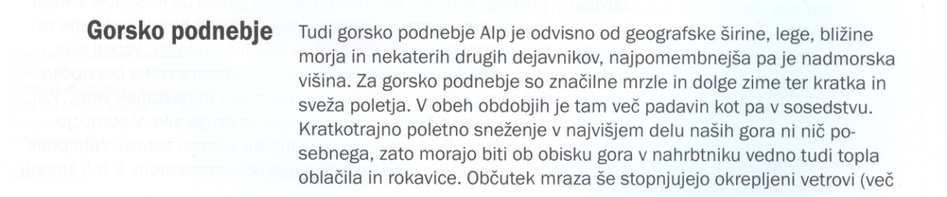

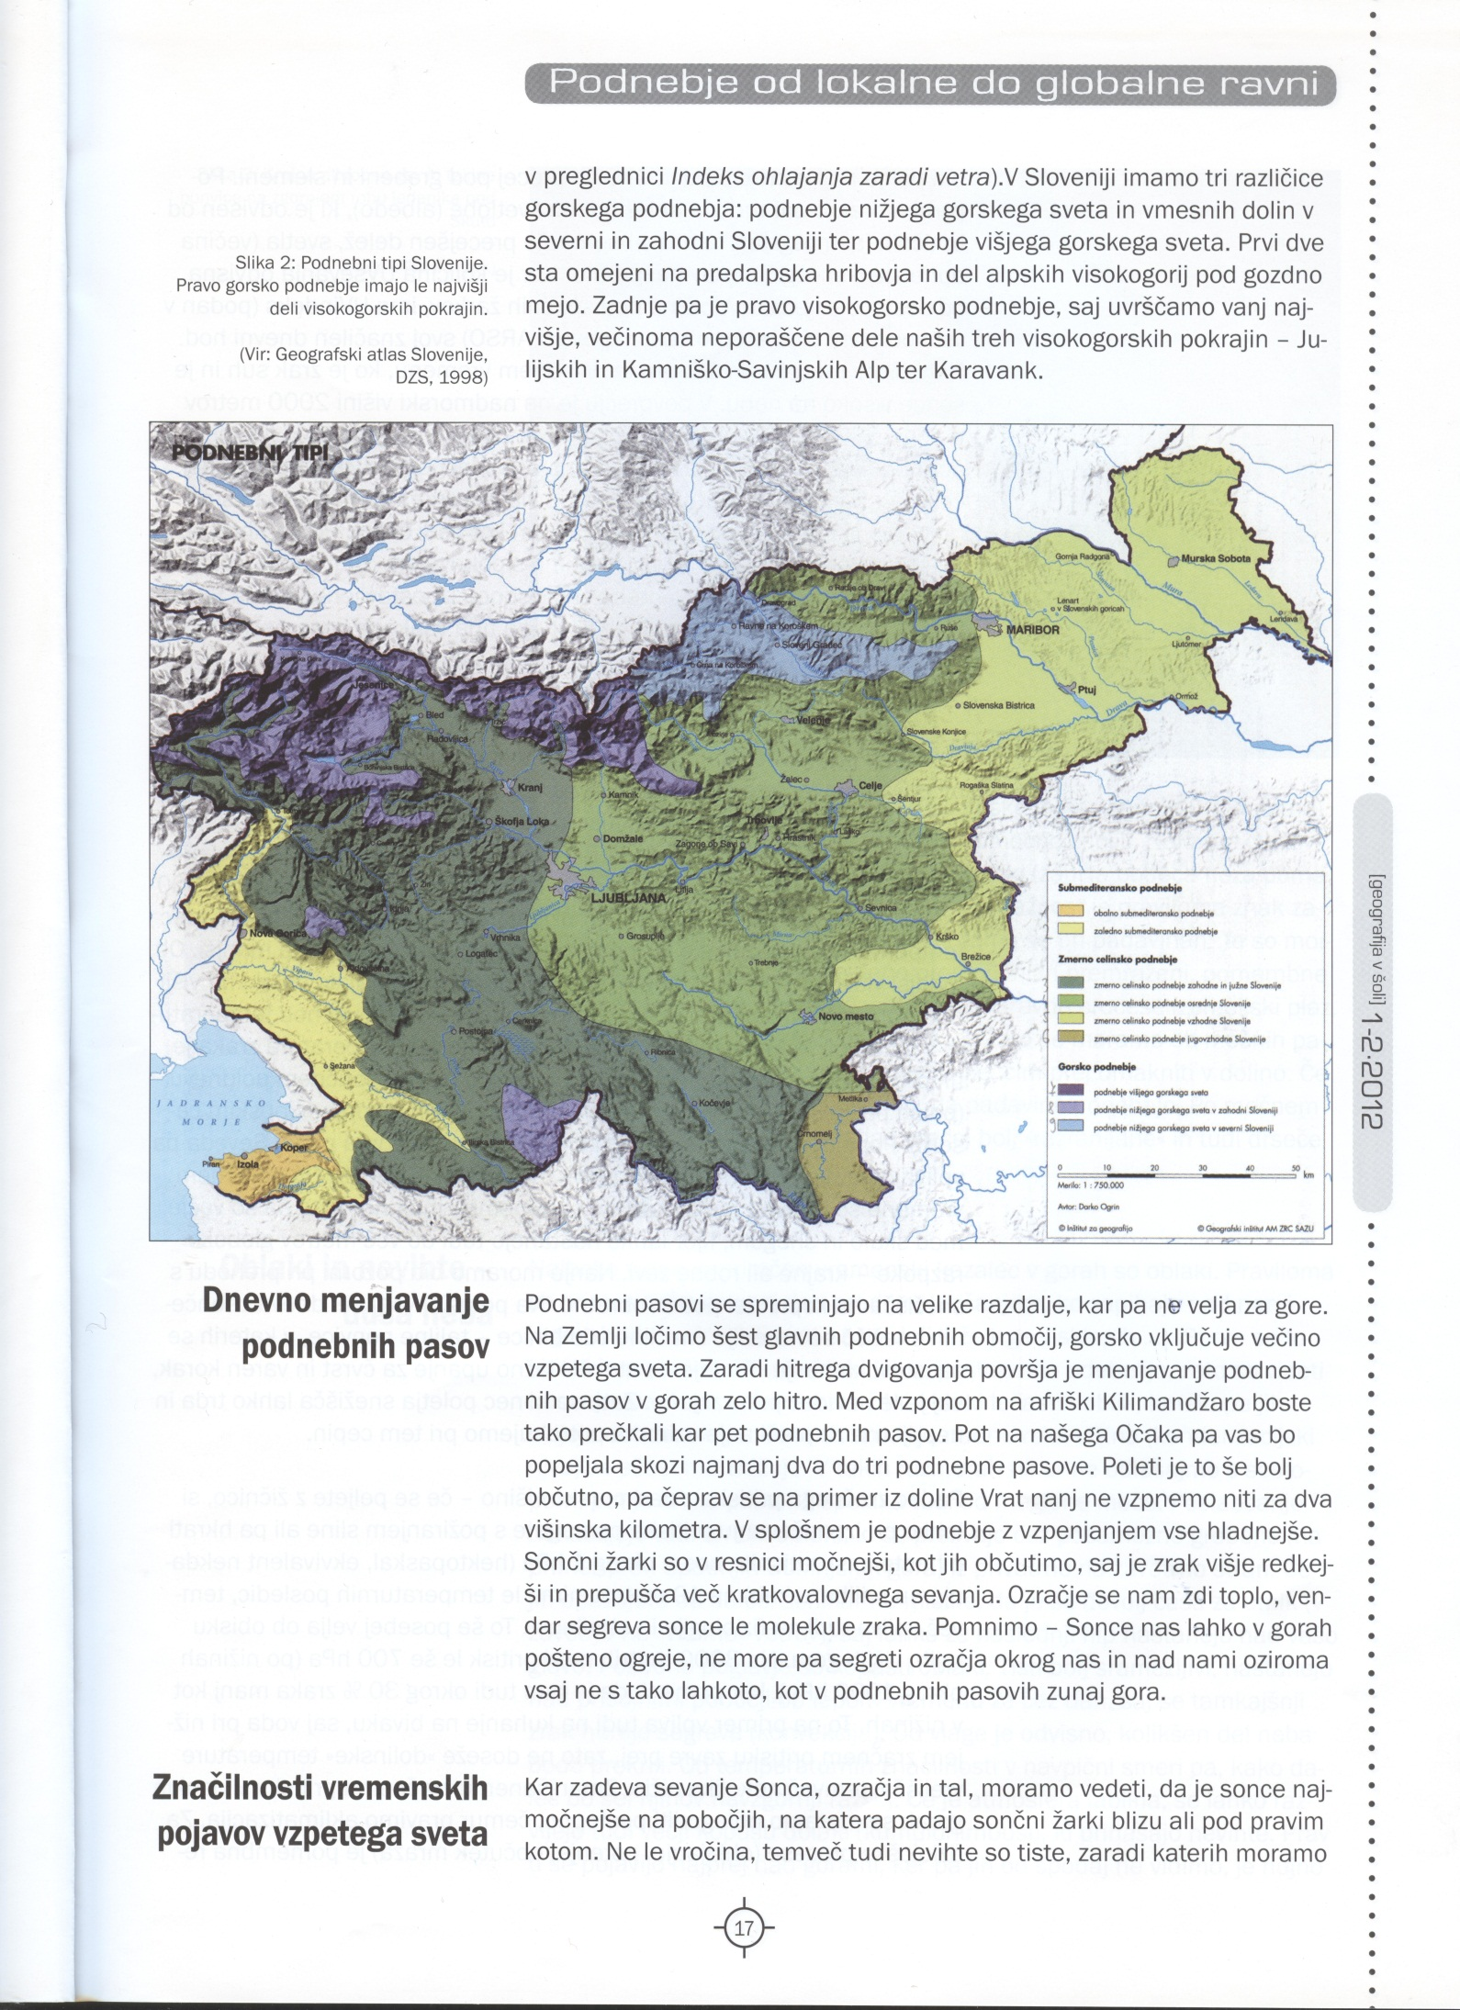

.

**PRISPEVEK ZA FORMATIVNO PREVERJANJE – družboslovje – pogovor z dijakom/injo po testu**

**Analiza po preverjanju. Kaj odgovori povedo in kaj se pogovarjati?**

|  |  |  |
| --- | --- | --- |
| Odgovor | Mnenje | Predlog za pogovor |
| vplivu reliefa na podnebje | Najbližje; najbolje izluščeno. | Je slučajno, po občutku ali argumentirano? |
| podnebju | Približno | ? |
| reliefu | Zaznal element | ? |
| Vse tri ali dva |  |  |
|  |  |  |
| Spreminjanje podnebja zaradi nadmorske višine v Sloveniji  Vzroki za 3 tipe gorskega podnebja |  |  |
|  |  |  |
| Bistvo so dojeli tisti, ki navajajo kratke razdalje; ali ure  Vprašajo, ali dolžinske ali višinske |  |  |
|  |  |  |
| ZCPZJS  ZCPVS | Načelno bi moral Kočevje lažje najti, ker je večji kraj, v OŠ večkrat omenjeni kraj, ker je pravilno napisan (napisan je samo Šentjur i je begajoče – pri Celju je, a je res Š. pri Celju?); je pa vprašanje za Celjane in okoličane verjetno lažje kot ostale dijake | Igraj se ob zemljevidu, z njim ali pa se skupaj uči skrivalnice še s kom. |
|  |  |  |
| Gorsko  Submediteransko | Ni več neposredno vezano na branje, ampak na logično sklepanje in povezovanje z osnovnošolskim znanjem. |  |
|  |  |  |
| Ohlajanje zraka povzroča, da sneži. | Gre za logičen odgovor, ki (skoraj) nima zveze z branjem.  Omogoča pa ugotovitev, ali dijak loči med vzrokom in posledico. |  |
|  |  |  |
| Ker sonce segreva nas, ne pa ozračja  … še drugi možni | Tu se vidi, ali je dijak natančno prebral in izbral |  |
|  |  |  |
|  |  |  |
|  |  |  |
|  | Vprašanje je namenjeno pričakovanjem in občutku dijaka, da bo dobival sprotne in raznovrstne informacije o znanju in učenju, ter da učitelja lahko vpraša.  Učitelju pomaga osmišljati cilje, ki so del (obveznega) učnega načrta.  Učitelj vidi, katere so morebitne dejavnosti, ki bodo dijaka bolj pritegnile | Kako naj naredimo, da boste lahko sporočali svoja pričakovanja? Bo možno vsa uresničiti? |
|  |  |  |
|  |  |  |
|  |  |  |